**ESCUELA NORMAL DE EDUCACIÓN PREESCOLAR DEL**

**ESTADO DE COAHUILA DE ZARAGOZA**





**Nombre del Alumno Practicante:** Sandra Monserrat Mendoza Mendez

**Grado:** 2° **Sección:** “B” **Número de Lista:** #10

**Institución de Práctica:** Jardín de Niños Justo Sierra

**Clave:** 05EJN0072U **Zona Escolar:** 103 **Grado en el que realiza su práctica:** 3º

**Nombre del Educador(a) Titular:** Laura Anahí Torres Rosas

**Total de niños:** 32 **Niños:** 16 **Niñas:** 16

**Periodo de Práctica:** Del 4 al 15 de Marzo.

**Propósito de la Jornada de Práctica:**

Poner en práctica las competencias profesionales que he desarrollado hasta el momento para adquirir experiencia en mi labor docente mediante el diseño y aplicación de estrategias didácticas.

**Propósito de la Situación Didáctica:**

Favorecer en los alumnos aprendizajes esperados mediante la implementación de diferentes estrategias innovadoras, contribuyendo a su desarrollo integral.

**Nombre Situación Didáctica:** “El cine”

**Fecha:** Del 4 al 15 de Marzo.

|  |  |  |
| --- | --- | --- |
| **Campo de Formación Académica**   * Lenguaje y Comunicación | **Organizador Curricular 1** | **Aprendizaje esperado** |
| Oralidad | * Expresa con eficacia sus ideas acerca de diversos temas y atiende lo que se dice en interacciones con otras personas. |
| **Organizador Curricular 2** |
| Conversación |

|  |  |  |
| --- | --- | --- |
| **Campo de Formación Académica**   * Exploración y Comprensión del Mundo Natural y Social | **Organizador Curricular 1** | **Aprendizaje esperado** |
| Mundo Natural | * Explica los beneficios de los servicios con que se cuenta en su localidad. |
| **Organizador Curricular 2** |
| Exploración de la naturaleza |

|  |  |  |
| --- | --- | --- |
| **Campo de Formación Académica**   * Pensamiento Matemático | **Organizador Curricular 1** | **Aprendizaje esperado** |
| Forma, Espacio & Medida | * Ubica objetos y lugares cuya ubicación desconoce, a través de la interpretación de relaciones espaciales y puntos de referencia. |
| **Organizador Curricular 2** |
| Ubicación Espacial |

**Distribución de horas lectivas por semana de Campos Formativos y Áreas de Desarrollo Personal y Social.**

|  |  |  |  |  |
| --- | --- | --- | --- | --- |
| **Periodos Anuales**  **1º y 2º** | **Periodos**  **Anuales**  **3º** | **Campo de Formación Académica/Áreas de Desarrollo Personal y Social** | **Horas por semana**  **1º y 2º** | **Horas por semana**  **3º** |
| 140 | 100 | Lenguaje y Comunicación | 3 | 2 |
| 80 | 80 | Pensamiento Matemático | 2 | 2 |
| 80 | 80 | Exploración y Comprensión del Mundo Natural y Social | 2 | 2 |
| 90 | 60 | Educación Socioemocional | 2 | 1 |
| 90 | 60 | Artes | 2 | 1 |
| 40 | 40 | Educación Física | 1 | 1 |

**Cronograma Semanal:** Escribir el nombre de todas las actividades (Incluyendo: honores a la bandera, RCYJ, educación física, inglés, computación y clubes, etc.)

|  |  |  |  |  |  |
| --- | --- | --- | --- | --- | --- |
| **HORA** | **LUNES** | **MARTES** | **MIÉRCOLES** | **JUEVES** | **VIERNES** |
| 9:00 a 9:30 | Ed. Artística | “¿Qué hay cerca de mi casa?” | ” ¿Qué es el cine? | “¿En qué te puedo ayudar?” | Ed. Física |
| 9:30 a 10:00 | Actividades de inicio | Ed. Física | Ed. Artística | “¿Qué sientes cuando me ves?” | “¿Cómo llego al cine?” |
| 10:00 a 10:30 | “Escuchemos una historia divertida.” | “¿Qué son los servicios públicos?” | “Partes de un cine” | “Cuento motor“ | “¿En dónde trabajo?” |
| 10:30 a 11:00 | Receso | Receso | Receso | Receso | Receso |
| 11:00 a 11:30 | Honores a la bandera.  “¿Qué es el arte?” | Club | “Tipos de películas” | Club | “Califiquemos un servicio” |
| 11:30 a 12:00 | “Ubícame, ¿Dónde voy?” | Club | Taller: “Hagamos palomitas” | Club | ”Mi película favorita” |

|  |  |  |  |  |  |
| --- | --- | --- | --- | --- | --- |
| **HORA** | **LUNES** | **MARTES** | **MIÉRCOLES** | **JUEVES** | **VIERNES** |
| 9:00 a 9:30 | Ed. Artística | “Adivina quién soy” | “¿Que servidor público soy? “ | “¿Dónde debo sentarme?“ | Ed. Física |
| 9:30 a 10:00 | Actividades de inicio | Ed. Física | Ed. Artística | “Ofrezco un servicio” | “Rincón: Lenguaje” |
| 10:00 a 10:30 | “¿Quién trabaja en el cine? | “¿En dónde estoy?” | Taller “Mi propia cartelera” | Taller: “Calcomanías hechas por mi” | “Rincón: Pensamiento Matemático” |
| 10:30 a 11:00 | Receso | Receso | Receso | Receso | Receso |
| 11:00 a 11:30 | Honores a la bandera.  “Mi recorrido al jardín” | Club | “¿Para qué lo uso?” | Club | “Rincón: Exploración” |
| 11:30 a 12:00 | “¿Hay o no hay servicios?” | Club | Taller: “Mi boleto de cine” | Club | “Rincón: Juego” |

**Secuencia de Situación Didáctica**

|  |  |  |  |  |
| --- | --- | --- | --- | --- |
| **Momentos** | **Actividades, Organización y Consignas** | **Recursos** | **Día** | **Aprendizaje Esperado** |
| **Inicio** | **“Actividades de inicio”**  **Inicio:** Saludo de buenos días  **Desarrollo:** Entrega de gafetes.  Establecimiento de acuerdos y función de los permisos para ir al baño.  **Cierre:** Escribir la fecha del día  **“Escuchemos una historia divertida”**  **Inicio:** Responde cuestionamientos**:** ¿Les gustaría escuchar una historia? ¿De qué creen que tratara?  **Desarrollo:** Escuchala narración.  Expresa ideas de acerca de lo que le agrado y no le agrado de la narración.  **Cierre:** Responde instrumentos sobre los estilos de aprendizaje**.**  **¿Qué es el arte?**  **Inicio:** Responde cuestionamientos en base a una pintura: ¿Alguien sabe que es el arte? ¿Qué es esta imagen? ¿Qué ven en ella?  **Desarrollo:** Expresa ideas acerca de las diversas imágenes que están al frente (ejemplos de: pintura, fotografía, escultura y cine)  **Cierre:** Menciona características de cada una.  Expresa ideas acerca de cuál le gusta más y por qué. | Gafetes  Reglamento físico  Permisos para el baño  Instrumentos impresos  Imágenes de pintura, esculturas, fotografías y cine. | **Lunes** | * Expresa con eficacia sus ideas acerca de diversos temas y atiende lo que se dice en interacciones con otras personas. |
|  | **“Ubícame, ¿Dónde voy?”**  **Inicio:** Responde cuestionamientos: ¿A quién le gusta armar rompecabezas? ¿Cómo son los rompecabezas? ¿Quién los ayuda a armarlos?  **Desarrollo:** Escucha instrucciones y recibe material por mesas (rompecabezas).  Ubica las piezas del rompecabezas según considere que sea su ubicación  **Cierre:** Socializa de manera grupal su experiencia con los rompecabezas.  **“¿Qué hay cerca de mi casa?**  **Inicio:** Escucha y responde cuestionamientos: ¿Qué lugares hay cerca de su casa? ¿Qué pueden hacer en esos lugares?  **Desarrollo:** Presta atención a las imágenes que se muestra (tiendas, supermercados, gasolineras, etc.).  Menciona características de los lugares.  **Cierre:** Explica los beneficios que esos lugares ofrecen.  Toma acuerdos de manera grupal sobre qué pasaría si estos no existieran. | Rompecabezas de películas infantiles  Imágenes de establecimientos públicos: gasolineras, supermercados. |  | * Ubica objetos y lugares cuya ubicación desconoce, a través de la interpretación de relaciones espaciales y puntos de referencia. * Explica los beneficios de los servicios con que se cuenta en su localidad. |
| **Desarrollo** | **¿Qué es el cine?**  **Inicio:** Responde cuestionamientos: ¿Qué es el cine? ¿Quién conoce el cine? ¿Cómo creen que se veía antes el cine?  **Desarrollo:** Presta atención al video sobre la “historia del cine”  https://www.youtube.com/watch?v=XDYhAxpoxi4  Socializa sobre la evolución del cine  **Cierre:** Recibe material de trabajo  Ordena de manera cronológica la evolución del cine.  **“Partes de un cine”**  **Inicio:** Escucha cuestionamientos.  Responde cuestionamientos: ¿alguien sabe que hay en el cine?  **Desarrollo:** Socializa de manera grupal las partes que conforman a un cinema.  Aprecia las imágenes de cada parte (pórtico, vestíbulo principal y sala de proyección).  **Cierre:** Recibe material de trabajo  Ubica las partes que conforman un cinema según su criterio.  **¿Qué son los servicios públicos?**  **Inicio:** Escucha y responde cuestionamientos: ¿Qué creen que son los servicios públicos? ¿Cuáles servicios conocen? ¿Cuáles servicios tienen ustedes?  **Desarrollo:** Presta atención a la proyección sobre los servicios públicos  <https://www.youtube.com/watch?v=nlhS2aJNfqY>  **Cierre:** Explica los beneficios de los servicios que se mencionan en el video de manera grupal. | Cañón, computadora y bocinas.  Impresos de la evolución del cine.  Imágenes de las partes que conforman un cine: pórtico, vestíbulo principal y sala de proyección.  Impresos de las partes que conforman un cine.  Computadora, proyector, bocinas. | **Martes**  **Miércoles** | * Expresa con eficacia sus ideas acerca de diversos temas y atiende lo que se dice en interacciones con otras personas. * Ubica objetos y lugares cuya ubicación desconoce, a través de la interpretación de relaciones espaciales y puntos de referencia. * Explica los beneficios de los servicios con que se cuenta en su localidad. |
|  | **“Tipos de películas”**  **Inicio:** Escucha y responde cuestionamientos: ¿Qué tipos de películas conocen?  Toma acuerdos de forma grupal.  **Desarrollo:** Presta atención al video sobre los tipos de películas  https://www.youtube.com/watch?v=j7TCe637jVQ  **Cierre:** Expresa ideas acerca de los tipos de películas y clasifica las películas según su género.  **“Taller: Hagamos palomitas”**  **Inicio:** Escucha reglamento para la realización de la actividad.  **Desarrollo:**  1. Traza líneas blancas en una hoja roja  2. Pega la hoja roja en un pedazo de cartón.  3. Realiza bolitas de papel crepe blanco.  4. Pega las bolitas de papel en el cartón.  5. Pinta parte de las bolitas con pintura amarilla.  **Cierre:** Socializa el resultado obtenido y la dificultad que presento durante su realización. | Computadora, proyector y cine.  Pedazos de carton, hojas color rojo, pintura amarilla, banca, Resistol, pincelines y manteles. |  |  |
| **Cierre** | **¿En qué te puedo ayudar?**  **Inicio:** Responde cuestionamientos: ¿Alguien recuerda que son los servicios públicos? ¿Para qué nos sirven?  **Desarrollo:** Escucha breve retroalimentación sobre los servicios públicos.  Recibe material de trabajo.  **Cierre:** Explica y/o cometa los beneficios del servicio público que le toco primero en equipo de trabajo y después de manera grupal. | Imágenes de servicios públicos: gasolineras, transportes, agua, internet. |  | * Explica los beneficios de los servicios con que se cuenta en su localidad |
|  | **“¿Qué sientes cuando me ves?”**  **Inicio:** Responde en base a las imágenes que se presenta al frente (Ejemplos de películas): ¿A qué género pertenece estas películas?  **Desarrollo:** Expresa ideas de las emociones que siente en los diversos géneros de películas.  **Cierre:** Escucha instrucciones y recibe material. Coloca la emoción que siente en las diversas películas.  Expresa el motivo de sus emociones ante diversos géneros.  **“Cuento motor”**  **Inicio.** Responden cuestionamientos: ¿Les gustaría tener una aventura como los animales? ¿Qué necesitamos para ser animales? ¿Qué animal les gustaría ser? Recibe material para caracterizarse de animales.  Desarrollo: Realizan el recorrido del Mapa mediante la narración del cuento motor y todos sus desafíos.  **Cierre.** Responde a las siguientes preguntas ¿Les gustó la actividad? ¿Recuerdas que recorrido realizamos? ¿Cuál te gustó más?  **¿Cómo llego al cine?**  **Inicio:** Escucha cuestionamientos.  Responde cuestionamientos: ¿Por qué lugares paso cuando voy al cine?  **Desarrollo:** Presta atención al croquis que se muestra.  **Cierre:** Recibe material y escucha instrucciones.  Traza la ruta más rápida para llegar al cine. | Imágenes de distintos géneros de películas  Impreso con imágenes de distintos tipos de películas y emociones.  Cuento impreso, masaras de elefante, jirafa y chango. Paisaje de rio, noche y prado verde.  Croquis para trazar rutas impresos. |  | * Expresa con eficacia sus ideas acerca de diversos temas y atiende lo que se dice en interacciones con otras personas. * Ubica objetos y lugares cuya ubicación desconoce, a través de la interpretación de relaciones espaciales y puntos de referencia. |
|  | **“¿En dónde trabajo?”**  **Inicio:** Escucha y responde cuestionamientos: ¿Quién atiende los lugares donde compran las verduras? ¿Cómo se llama la persona que nos checa cuando nos sentimos mal?  **Desarrollo:** Menciona y clasifica los personajes según su oficio y profesión de manera grupal.  **Cierre:** Escucha instrucciones y recibe material.  Ubica los personajes según su profesión. | Impreso de distintos lugares y personas que trabajan en ellos: doctor, policía. |  |  |
|  | **“Califiquemos un servicio”**  **Inicio:** Escucha y responde cuestionamientos: ¿Alguna vez han calificado un servicio? ¿Les gustaría calificar un servicio público?  **Desarrollo:** Presta atención al cortometraje sobre la convivencia. https://www.youtube.com/watch?v=u5651tdwyXo&list=PLLfPPu4XT4NXN44Aj2z-7X7nzTy-Anb3J&index=18  **Cierre:** Recibe material de trabajo.  Explica los beneficios del servicio y comenta las características de este.  **“Mi película favorita”**  **Inicio:** Escucha y responde cuestionamientos: ¿A quién le gusta ver películas? ¿Cuáles han visto y de que tratan? ¿Cuál es su película favorita?  **Desarrollo:** Expresa ideas de manera grupal sobre cuál es su película favorita y porque  **Cierre:** Realiza dibujo de su película favorita, personajes, lugares y objetos que aparecen en ella. | Lista de cotejo impresa, proyector, cañón, computadora y bocina.  Hojas, crayolas. |  |  |
| **Inicio** | **“¿Quién trabaja en el cine?**  **Inicio:** Escucha y responde cuestionamientos: ¿Qué personas trabajan en el cine? ¿Qué hacen esas personas?  **Desarrollo:** Expresa ideas acerca de lo que hacen las personas que trabajan en el cine.  Escucha breve explicación delas personas que trabajan en el cine y su función.  **Cierre:** Recibe material de trabajo, selecciona las personas que trabajan en un cine.  **“Mi recorrido al jardín”**  **Inicio:** Escucha y responde cuestionamientos: ¿Por qué lugares pasan cuando vienen al jardín?  **Desarrollo:** Socializa de manera grupal los lugares por los que pasa cuando viene al jardín.  **Cierre:** Recibe material de trabajo.  Ubica objetos y lugares que se encuentra de camino al jardín.  **“¿Hay o no hay servicios?”**  **Inicio:** Escucha y responde cuestionamientos: ¿Qué podemos hacer cuando hay luz? ¿Qué pasa cuando no tenemos luz o agua?  **Desarrollo:** Recibe hoja de trabajo (2 imágenes cuando hay y cuando no hay un servicio).  Colorea las imágenes y socializa lo que se muestra de manera grupal.  **Cierre:** Explica los beneficios cuando hay o no un servicio. | Imágenes de personas que trabajan en el cine: camarógrafos, escritores y actores e impresos de lo mismo.  Hojas, colores y lápices.  Impresos con imágenes de cuando hay y cuando no hay algún servicio. | **Lunes** | * Expresa con eficacia sus ideas acerca de diversos temas y atiende lo que se dice en interacciones con otras personas. * Ubica objetos y lugares cuya ubicación desconoce, a través de la interpretación de relaciones espaciales y puntos de referencia. * Explica los beneficios de los servicios con que se cuenta en su localidad. |
| **Desarrollo** | **“Adivina quién soy”**  **Inicio:** Responde cuestionamientos: ¿Alguna han jugado a adivinar quién es una persona o que es algo? ¿Qué hicieron para adivinarlo?  Se establecen reglas de la actividad.  **Desarrollo:** Forma equipo de dos personas y recibe material de trabajo.  Expresa ideas del personaje que le toco al otro compañero sin decir su nombre.  **Cierre:** Expresa ideas de que le pareció la actividad y si le resulto difícil adivinar el personaje que le toco.  **“¿En dónde estoy?”**  **Inicio:** Escucha y responde cuestionamientos: ¿alguna vez han visto que lugares hay a los lados de su casa? ¿Cerca de su casa que lugares hay?  **Desarrollo:** Ubica objetos y lugares en base a la maqueta que se encuentra al frente.  **Cierre:** Menciona y utiliza palabras como detrás, delante, al frente, aun lado para ubicar objetos y lugares.  **“¿Que servidor público soy? “**  **Inicio:** Escucha y responde cuestionamientos: ¿Cómo se les llama a la persona que nos cura cuando estamos enfermos?  **Desarrollo:** Presta atención al video de los servidores públicos.  https://www.youtube.com/watch?v=OSqRQ2QbChg&list=PLi6TINNGZuYOoAO6ar9xU30fOsG9mYbBX  **Cierre:** Explica los beneficios de los servicios que nos proporcionan las distintas profesiones. | Imágenes de personajes de películas infantiles.  Maqueta con servicios públicos y casas.  Computadora, caño, proyector | **Martes**  **Miércoles** | * Expresa con eficacia sus ideas acerca de diversos temas y atiende lo que se dice en interacciones con otras personas. * Ubica objetos y lugares cuya ubicación desconoce, a través de la interpretación de relaciones espaciales y puntos de referencia. * Explica los beneficios de los servicios con que se cuenta en su localidad. |
|  | **Taller: “Mi propia cartelera”**  **Inicio:** Escucha reglamento y estrategia de trabajo.  **Desarrollo:**   * Selecciona imagen de una película. * Pega la imagen en una hoja de máquina. * Decora la imagen con crayolas. * Escribe el nombre de la película.   **Cierre:** Socializa el resultado de manera grupal y expone su cartelera.    **“¿Para qué lo uso?”**  **Inicio:** Escucha y responde cuestionamientos: ¿Por qué creen que se inventó el celular, la tele o la computadora?  **Desarrollo:** Explica los beneficios de la creación de la cámara y el cine.  **Cierre:** Socializa y toma acuerdos de manera grupal de la creación de ciertos artefactos. | Hojas de máquina, imágenes de películas.    Imágenes de la cámara, el cine, la computadora, la televisión. | **Jueves**  **Viernes** |  |
| **Cierre** | **“Mi boleto de cine”**  **Inicio:** Escucha el reglamento de y la estrategia de trabajo.  **Desarrollo:**   * Recibe plantilla de boleto de cine. * Pega la imagen en un pedazo de cartón. * Decora la imagen según su gusto. * Dibuja el número de asiento de su preferencia.   **Cierre:** Socializa el resultado obtenido y expone su trabajo.  **“¿Dónde debo sentarme?“**  **Inicio:** Escucha indicaciones.  Recibe ticket donde se indica el lugar donde tomara asiento.  **Desarrollo:** Ubica su lugar cuya ubicación desconoce a través del ticket que indica el lugar.  **Cierre:** Socializa de manera grupal que le pareció la actividad y si le resulto difícil.  **“Ofrezco un servicio”**  **Inicio:** Responde cuestionamientos: ¿Qué servicios públicos conocen? ¿Quiénes ofrecen este servicio?  **Desarrollo:** Presta atención al video “los perezosos”  https://www.youtube.com/watch?v=NhsZyr2l1rY  **Cierre:** Explica los beneficios de los servicios que estos ofrecen y las características de las personas que lo ofrecen. | Plantilla de un boleto de cine.  Boleto de cine  Computadora, cañón, bocinas. |  | * Expresa con eficacia sus ideas acerca de diversos temas y atiende lo que se dice en interacciones con otras personas. * Ubica objetos y lugares cuya ubicación desconoce, a través de la interpretación de relaciones espaciales y puntos de referencia. * Explica los beneficios de los servicios con que se cuenta en su localidad. |
|  | **Taller: “ Calcomanías hechas por mi”**  **Inicio:** Escucha reglamento y estrategia de trabajo.  Desarrollo:  1. Coloca las 2 cdas. de gelatina en un recipiente pequeño.  2. Agrega agua caliente y revuelve hasta que se mezclen.  3. Cepilla la mezcla sobre la parte trasera de una figura, dibujo o recorte revista.  4. Deja reposar la calcomanía por 30-45 minutos hasta que seque.  5. Humedece al reverso y pégalo.  Cierre: Socializa su experiencia.  **“Rincón: Lenguaje ”**  **Inicio:** Forma parte de una asamblea en la cual se establecen reglas, tiempo y estrategias de trabajo en cada rincón.  **Desarrollo:**   * Observa las imágenes que se encuentran en la mesa de trabajo. * Inventa una historia en base a las imágenes con las que cuenta.   **Cierre:** Expresa las ideas acerca de la historia que creo, si le resulto fácil o difícil crearla. | Agua caliente  Recipientes  Gelatina  Cucharas  Figuras, recortes o imágenes de objetos.  Imágenes que conforman una película. |  | * Expresa con eficacia sus ideas acerca de diversos temas y atiende lo que se dice en interacciones con otras personas. * Expresa con eficacia sus ideas acerca de diversos temas y atiende lo que se dice en interacciones con otras personas. |
|  | **“Rincón: Pensamiento”**  **Desarrollo:**   * Recibe figurillas de personas. * Ubica a los niños en la parte delantera, a los adultos en la parte de en medio y a los jóvenes en las butacas que se encuentran en la maqueta de la sala de proyección de un cine.   **Cierre:** Comenta si le presento dificultades para ubicar los personajes en las butacas adecuadas.  **“Rincón: Exploración”**  **Desarrollo:**   * Observa la imagen del pórtico del cine. * Ubica los servicios que ofrece el cine mediante la utilización de imágenes que representan los servicios de luz, drenaje, alimento, vestimenta.   **Cierre: Explica** los beneficios que le ofrece el cine y cuales no de las imágenes con las que cuenta.  **“Rincón: Juego”**  **Desarrollo:**   * Observa el material con el que cuenta. * Interactúa con otros compañeros para realizar una actividad. * Forma rompecabezas * Observa imágenes después las coloca boca abajo y voltea varios juegos de tarjetas para formar parejas.   **Cierre:** Expresa ideas acerca de la experiencia que presento con los juegos de mesa. | Figuras de personas  Maqueta de la sala de proyección de un cine.  Imagen de un pórtico de un cine, imágenes que representen los servicios: foco, taza de baño, palomitas, suéter. |  | * Ubica objetos y lugares cuya ubicación desconoce, a través de la interpretación de relaciones espaciales y puntos de referencia. * Explica los beneficios de los servicios con que se cuenta en su localidad. * Expresa con eficacia sus ideas acerca de diversos temas y atiende lo que se dice en interacciones con otras personas. |

**ESCUELA NORMAL DE EDUCACIÓN PREESCOLAR**

**LICENCIATURA EN EDUCACIÓN PREESCOLAR**

**CICLO ESCOLAR 2018-2019**

**CUARTO SEMESTRE**

**JORNADA DE PRÁCTICA DEL 4 AL 15 DE MARZO 2019**

**RUBRICA PARA EVALUAR PLAN DE TRABAJO**

En el ejercicio docente la planeación es una herramienta fundamental,  ya que contribuye a plantear acciones para orientar la intervención, y así poder favorecer el desarrollo de competencias en los alumnos.  Como hemos señalado en anteriores entradas, existen diversos puntos de vista en cuanto a los elementos que una planeación debe contener, pero podemos señalar con certeza que para elaborarla conviene tener presente que:

• Los aprendizajes esperados son los referentes para llevarla a cabo.

• Las estrategias didácticas deben articularse con la evaluación del aprendizaje.

• Se deben generar ambientes de aprendizaje lúdicos y colaborativos que favorezcan el desarrollo de experiencias de aprendizaje significativas.

• Las estrategias didácticas deben propiciar la movilización de saberes y llevar al logro de los aprendizajes esperados de manera continua e integrada.

• Los procesos o productos de la evaluación deben evidenciar el nivel logro de los aprendizajes esperados, así como brindar información que permita al docente la toma de decisiones sobre los ajustes a realizar.

• Los alumnos aprenden a lo largo de la vida y para favorecerlo es necesario involucrarlos en su proceso de aprendizaje.

Valoración de una planeación

Para saber si las planeaciones que estemos empleando cumplen con los requerimientos óptimos, es necesario que las valoremos.

Instrucciones. Lea detenidamente la rúbrica, hasta que le quede claro cada descriptor. Lea detenidamente la planeación que seleccionó.  Relacione la rúbrica con la planeación y a cada criterio asígnele un nivel de la escala.

Anote el puntaje correspondiente a cada criterio en la columna de la derecha.  Sume los puntajes obtenidos en cada criterio usando la última columna. De acuerdo al puntaje general obtenido ubique la valoración del desempeño en la escala: bien, regular o insuficiente.

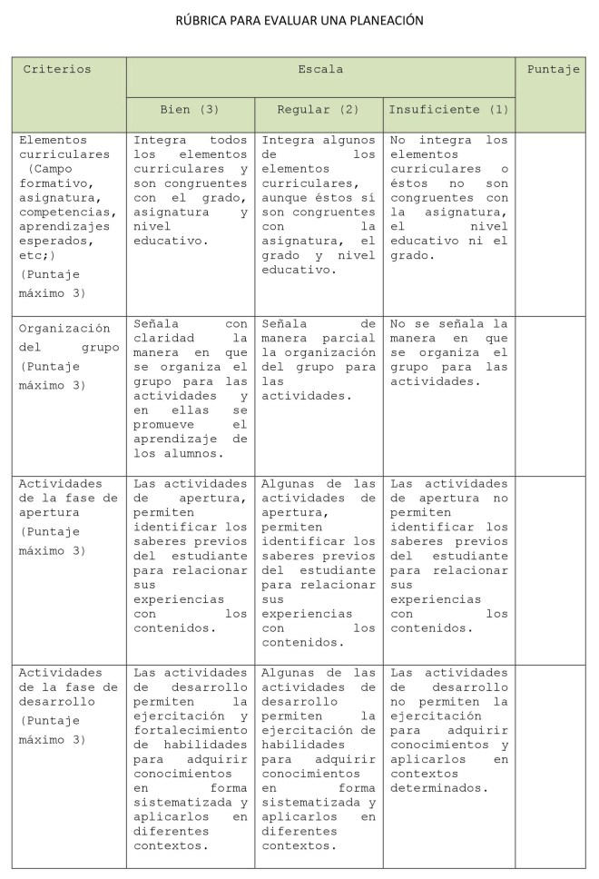

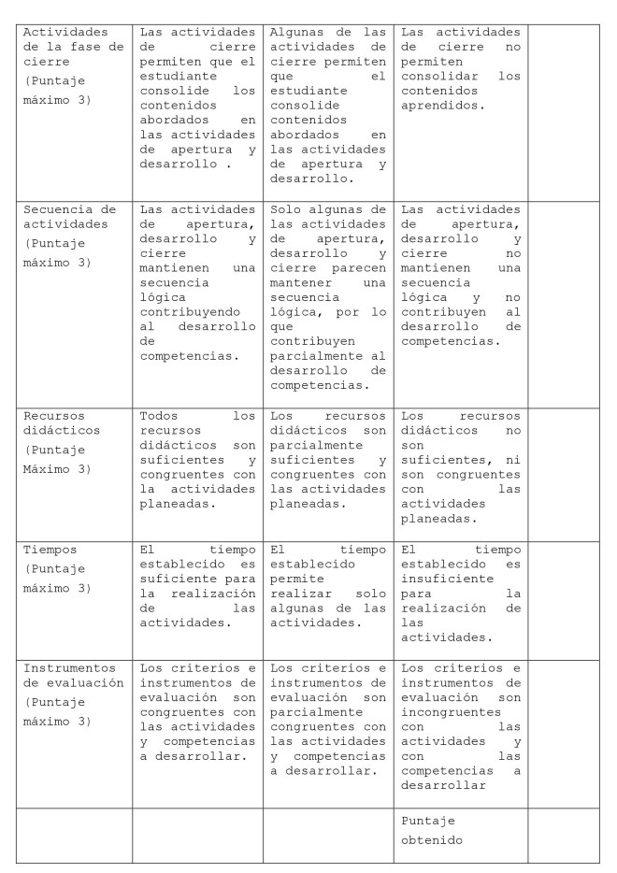

Valoración del desempeño:

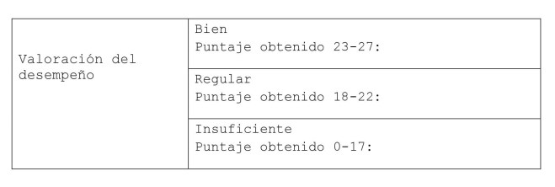

6 - 5

8 - 7

10 - 9

Es importante que podamos identificar las fortalezas así como las áreas de oportunidad en el diseño de nuestra planeación, ya que es a partir de ello como podremos mejorar y ello redundará en beneficios para nuestra práctica y nuestros alumnos.